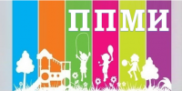

Администрация Подгощского сельского поселения информирует, что 08.07.2022 г. в 17 час.00 мин. в парке д. Коломо Шимского района состоится собрание жителей деревни по выбору и обсуждению проекта для участия в программе поддержки местных инициатив (ППМИ) на 2023 год.

Для участия в собрании приглашаются все жители д. Коломо.